**Чорноморський національний університет**

**імені Петра Могили**

**Факультет комп’ютерних наук**

**Кафедра інженерії програмного забезпечення**

**ЗВІТ**

*з лабораторної роботи № 1*

**«Поняття вимог до програмного продукту (product requirements). Типи вимог. Складання вимог до програмного продукту. Критерії тестування якості вимог. Перевірка відповідності критеріям»**

Дисципліна «Якість програмного забезпечення та тестування»

Спеціальність: **Інженерія програмного забезпечення**

121 – ЛР.ПЗ.01 – 308.1810824

***Студент***

___________________________P.B. Скрипнік

(підпис)

__________________

(дата)

***Викладач***

________________________К. О. Антіпова

(підпис)

__________________

(дата)

**м. Миколаїв – 2021 рік**

**ЛАБОРАТОРНА РОБОТА № 1**

*Тема роботи:* **Поняття вимог до програмного продукту (product requirements). Типи вимог. Складання вимог до програмного продукту. Критерії тестування якості вимог. Перевірка відповідності критеріям.**

*Мета роботи −* засвоїти поняття вимоги до програмного продукту (product requirement). Навчитися формулювати вимоги, класифікувати та тестувати вже існуючі вимоги на відповідність критеріям якості. Створювати прості прототипи.

**Завдання**

**«Сайт https://rozetka.com.ua/»**

1. Згідно зі своїм варіантом сформулювати загальний опис майбутнього програмного продукту. До опису включити коротко сформульовану мету програми, докладний опис технологій, що використовуються (який алгоритм використовується, чому, яка мова програмування буде обрана і т.д.), детальний опис інтерфейсу (з чого складається, за допомогою яких елементів реалізований (controls)), скріншоти графічного інтерфейсу.
2. За допомогою програми Software ideas modeler (або іншої аналогічної) розробити одноразовий прототип користувацьких інтерфейсів до свого продукту.
3. Скласти перелік вимог до програми. Вказати до якого з типів відноситься кожна вимога.
4. Перевірити вимоги на відповідність критеріям якості.

**Розв’язок**

***Завдання №1***

***Мета:*** підвищення ефективності роботи інтернет-магазину ROZETKA за рахунок представлення асортименту у вигляді Інтернет-вітрини та автоматизації продажів.

***Технології***. Це веб-застосунок, тому для верстки використано HTML + CSS, а в якості мови програмування використовується TypeScript на базі фреймворку Angular. Використані технології також детально описано в пункті *«Ідеї розв’язання»* завдання №3.

***Інтерфейс***

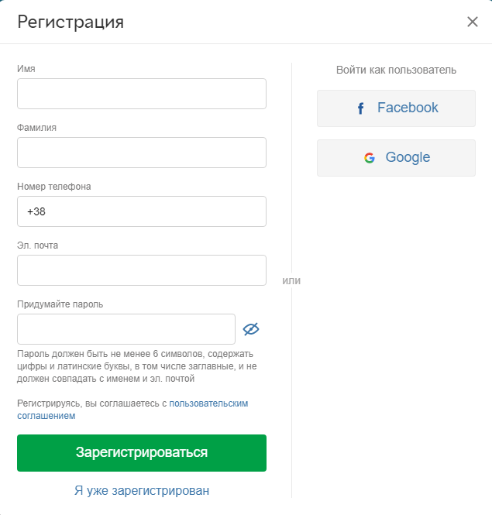Веб-застосунок містить дуже велику кількість сторінок, тому для прикладу варто продемонструвати та детально описати найважливіші з них: головну сторінку, сторінки реєстрації / авторизації та варіант сторінки про товар:

Рисунок 1 – Сторінка реєстрації

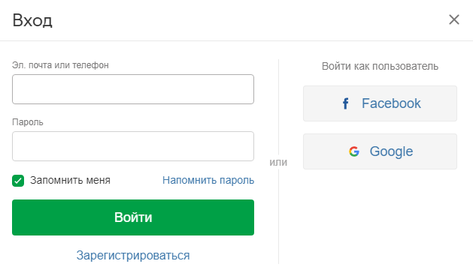

Рисунок 2 – Сторінка авторизації

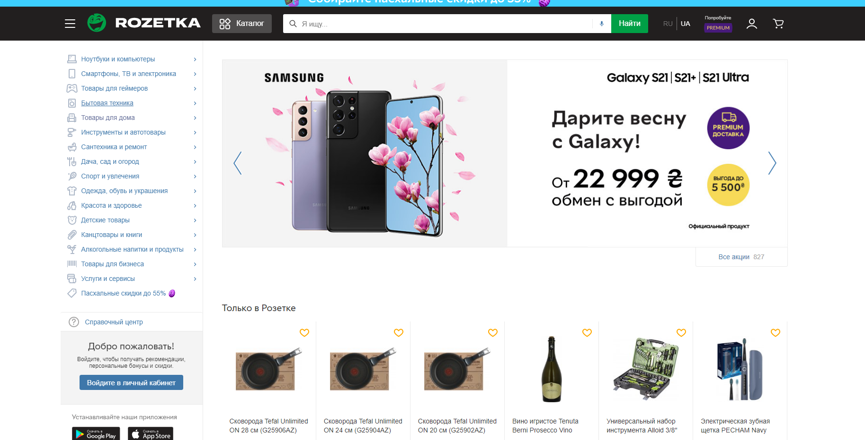

Рисунок 3 – Головна сторінка

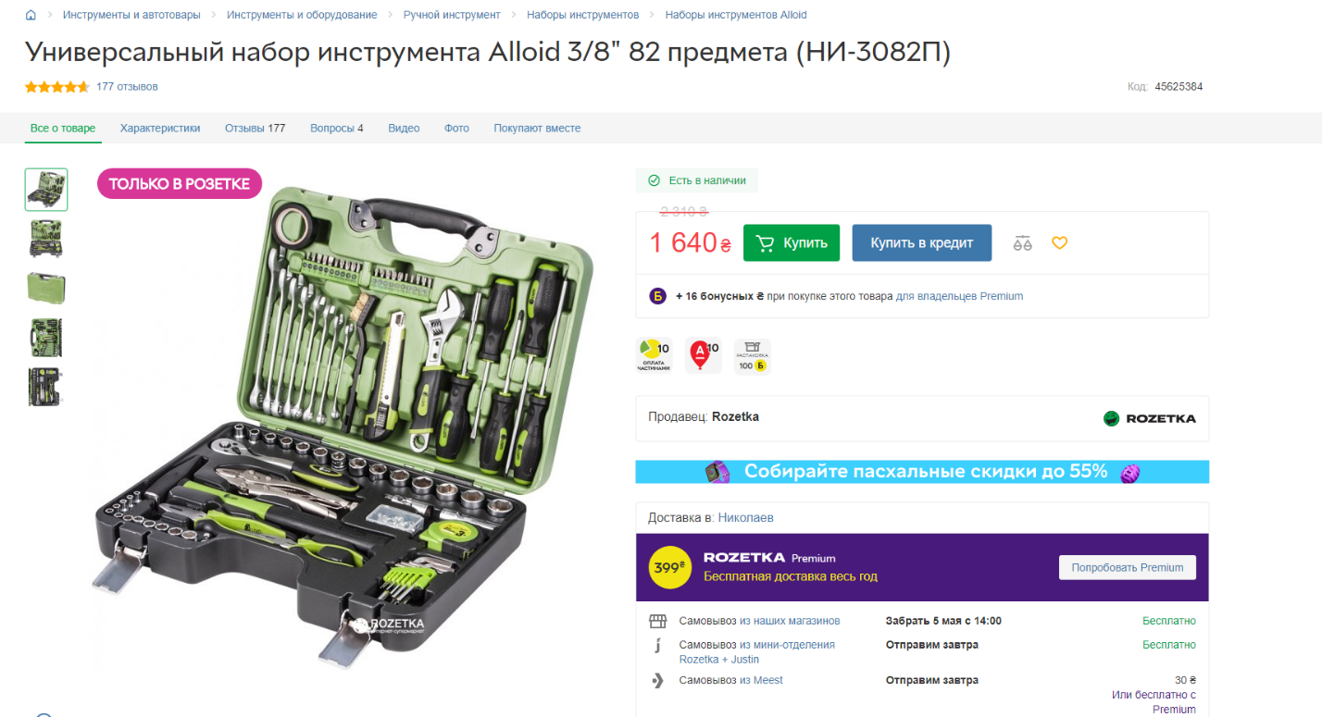

Рисунок 4 – Сторінка з товаром

Таблиця 1 – Приклади дизайну controls, використаних в інтерфейсі.

|  |  |
| --- | --- |
| *Приклад елементу інтерфейсу* | *Control* |
|  | Menu |
|  | Breadcrumbs |
|  | Input |
|  | Icon |
|  | Drop down list  Tree list |
|  | Slider |
|  | Grid |
|  | Button |

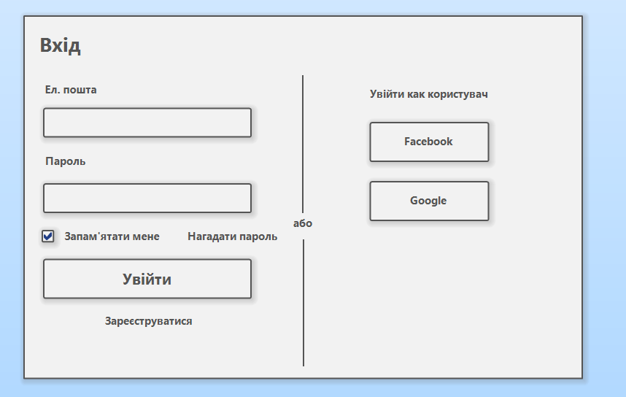***Завдання №2***

Рисунок 5 – Прототип сторінки авторизації

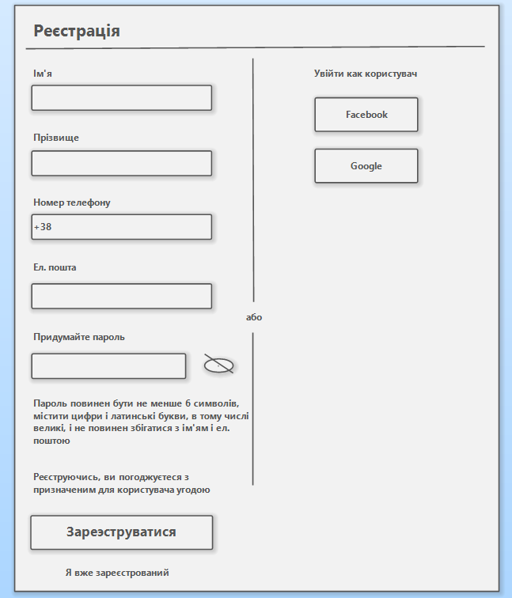

Рисунок 6 – Прототип сторінки реєстрації

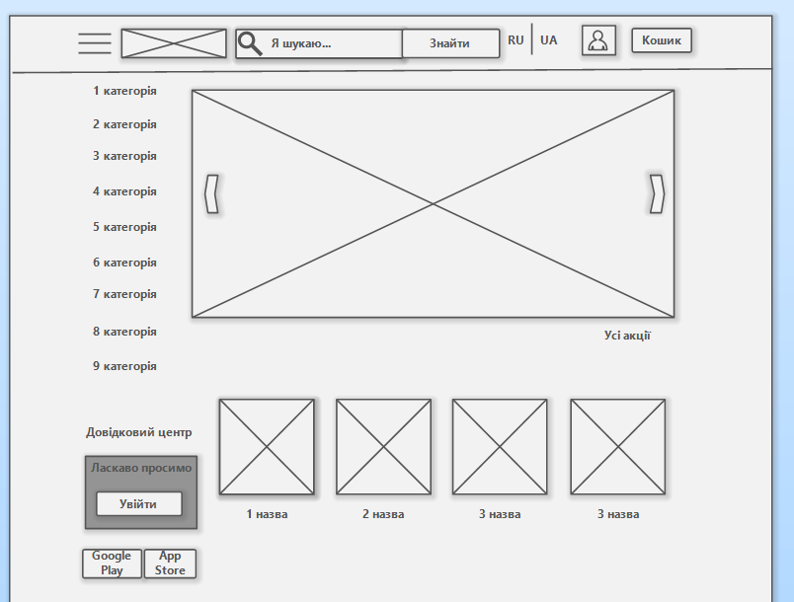

Рисунок 7 – Прототип користувацького інтерфейсу для головної сторінки

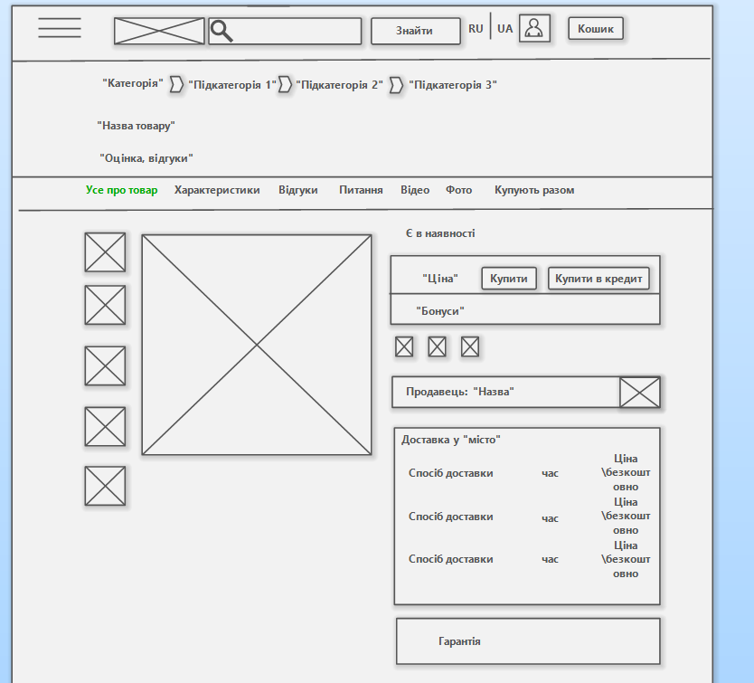

Рисунок 8 – Прототип користувацького інтерфейсу для сторінки з товаром 1 частина

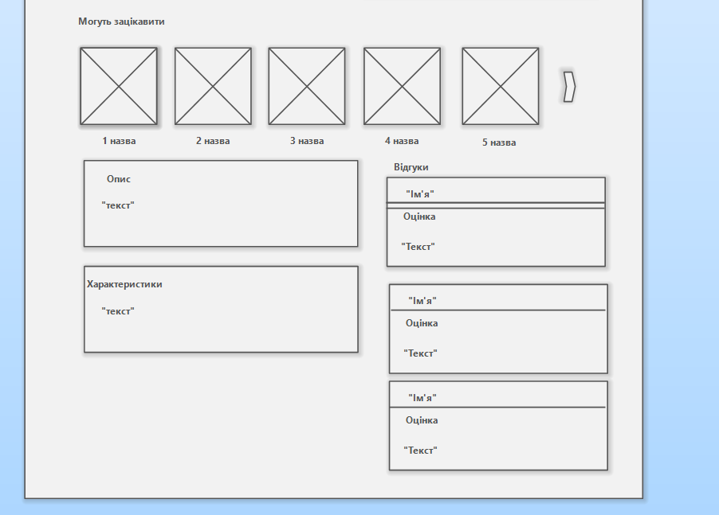

Рисунок 9 – Прототип користувацького інтерфейсу для сторінки з товаром 2 частина

***Завдання №3***

Таблиця 2 – Список вимог до системи.

|  |  |
| --- | --- |
| Тип вимог | Перелік вимог |
| *Бізнес-вимоги* | Даний веб-застосунок забезпечує:   * Підвищення прибутків за рахунок якісного та простого маркетингу: реклама товарів та розширення цільової аудиторії(люди з інших країн); * Економію коштів та часу при зборі та обробці інформації про замовлення, можливість обробити більше замовлень; * Економію коштів та часу при клієнтській підтримці; * Економію коштів та часу при обліку даних про продажі; * Виконання додавання, редагування та видалення товарів, а також відстеження їх за допомогою панелі для продавців; |
| *Користувацькі вимоги* | Набір user stories для роботи з заявами та довідками:   * Для обрання та порівняння товарів; * Для здійснення замовлення; * Для зміни замовлення; * Для скасування замовлення; * Для відстежування замовлення з боку покупців; * Для управління замовлень з боку продавців; |
| *Бізнес-правила* | Веб-застосунок має відповідати вимогам наступних нормативних документів:   1. Конституція України;   Наступні закони України:   1. Про охорону праці; 2. Про підприємництво; 3. Про соціальні послуги; 4. Про професійні спілки, їх права та гарантії діяльності; 5. Про колективні договори і угоди; |
| *Функціональні вимоги* | * В застосунку має бути реалізована авторизація та реєстрація за e-mail або обліковим записом в соціальних мережах. * В застосунку має бути реалізований пошук товарів за різними параметрами(бренд, ціна, об’єм пам’яті і т.д.). * В застосунку має бути реалізована можливість звернення в клієнтську службу підтримки(замовити дзвінок або написати повідомлення). * В застосунку має бути реалізована можливість оцінити товар за шкалою в 5 балів та написати відгук. * У застосунку повинен бути реалізований інтерфейс управління товарами для продавців. * *Всі користувацькі історії також можуть вважатися функціональними вимогами.* |
| *Атрибути якості* | Створений веб-застосунок:   * Має бути адаптований до мобільних пристроїв. * Час його завантаження не має перевищувати 2 секунд при навантаженні до 50 користувачів за хвилину. |
| *Вимоги до зовнішніх інтерфейсів* | * Має бути використано API соціальних мереж з метою поширення інформації про товари та послуги. * Має бути використане API служб доставки для зручного здійснення / відстежування замовлень. * Має бути підключена платіжна система для оплати замовлення онлайн. |
| *Обмеження* | Веб-застосунок може бути встановлений на ОС Windows, Mac, або Linux. |
| *Вимоги до даних* | * Застосунок має генерувати звіти про продажі. Має бути можливість обирати параметри, які будуть відображені в звіті (період часу, за який формується статистика; тип товару і т.д.). * Резервне копіювання даних має здійснюватися раз на тиждень. |
| *Ідеї розв’язання* | * Backend застосунка має бути створений з використанням TypeScript, а Frontend – з використанням Angular. * Для авторизації та аутентифікації має бути використана система Google Firebase. |

***Завдання №4***

Розроблені вимоги дозволяють створити програмне забезпечення, що відповідає наступним характеристикам якості (згідно стандарту ISO/IEC 25010):

1. Функціональна придатність (***Functional Suitability***);
2. Ефективність роботи (***Performance efficiency***);
3. Сумісність (***Compatibility***);
4. Зручність використання (***Usability***);
5. Надійність (***Reliability***);
6. Безпека (***Security***);
7. Зручність супроводу (***Maintainability***);
8. Переносимість (***Portability***).

Самі вимоги було розроблено з врахуванням того, що вони повинні мати наступні якості:

1. Чіткість та зрозумілість;
2. Актуальність;
3. Логічність;

**Висновки**

В ході виконання лабораторної роботи було вивчено поняття вимог до програмного продукту (*product requirement*). Також здійснено формулювання вимог до системи, що створюється на основі існуючої системи (*legacy system*). Крім того, класифіковано та протестовано вже існуючі вимоги на відповідність критеріям якості. На основі інтерфейсів *legacy system* було створено прості прототипи.